Выдача градостроительного плана земельного участка

  - Подача заявления
Процесс подачи заявления состоит из следующих шагов:
- Заявитель выбирает на ЕПГУ услугу «Выдача градостроительного плана земельного участка». Данная услуга размещается в категории «Квартира, строительство и земля» каталога услуг (https://www.gosuslugi.ru/600142/1).
В случае, если предоставление услуги реализовано в субъекте Российской Федерации через ЕПГУ, открывается страница с описанием услуги и активной кнопкой «Начать».
В случае, если предоставление услуги не реализовано в субъекте Российской Федерации через ЕПГУ, открывается страница с описанием услуги (карточка услуги) и интерактивной формой при этом доступные подразделения для подачи отсутствуют.
- Для получения услуги Заявитель должен авторизоваться в ЕСИА с одной из следующих ролей:
- Частное лицо (физическое лицо) с подтвержденной учетной записью;
- Индивидуальный предприниматель;
- Юридическое лицо.
В зависимости от роли выполняется заполнение формы данными из профиля Заявителя в ЕСИА.
- Заявитель на странице услуги формы-концентратора по кнопке «Получить услугу» открывает интерактивную форму заявления.
- Заявитель заполняет интерактивную форму: вносит необходимые сведения и загружает документы (скан-образ документа на бумажном носителе). Некоторые элементы формы имеют признак обязательности заполнения. Возможность подать заявление будет доступна только после ввода данных, во все поля, обязательные к заполнению.
- В интерактивной форме Заявитель выбирает из списка доступный орган, предоставляющий услугу на территории муниципального образования, в границах которого расположен земельный участок.
- Заявитель выполняет подачу заявления. ЕПГУ формирует запрос на предоставление услуги и направляет его в ВИС: запрос с данными заявления.
Вариант предоставления услуги формируется по результатам прохождения заявителем экспертной системы в интерактивной форме заявления (форме-концентраторе).

    - Макеты интерактивной формы
Блок «Цель обращения»
Экран отображается в следующем виде при загрузке формы (доступен только для выбора подуслуги (цели обращения).

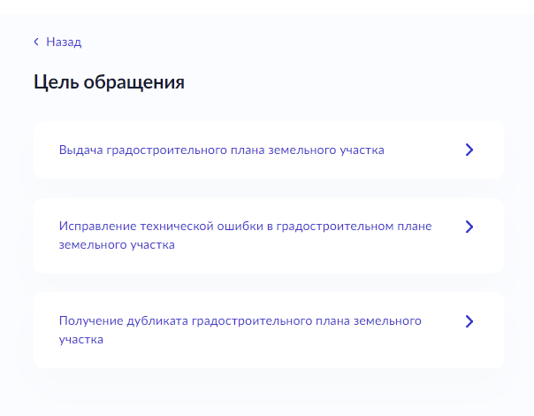
- – Макет формы. Блок «Цель обращения»

Блок «Определение варианта предоставления услуги»

Экраны отображаются после выбора цели обращения. Набор элементов данного шага зависит от выбранной цели обращения.
Выдача градостроительного плана земельного участка
В случае, если выбрана цель обращения «Выдача градостроительного плана земельного участка» после блока «Сведения о заявителе» предлагается ответить на вопрос «Земельный участок предназначен для размещения объектов федерального, регионального, местного значения?»:
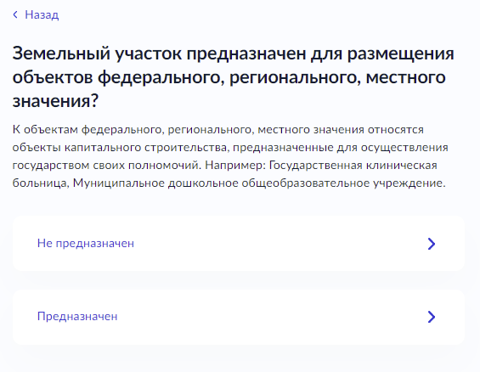

Рисунок 2 – Макет формы. Блок «Определение варианта предоставления услуги». Цель обращения «Выдача градостроительного плана земельного участка».
В случае, если в вопросе «Земельный участок предназначен для размещения объектов федерального, регионального, местного значения?» выбрано значение «Не предназначен», на форме отображается дополнительный вопрос «Право заявителя на земельный участок зарегистрировано в ЕГРН?»:
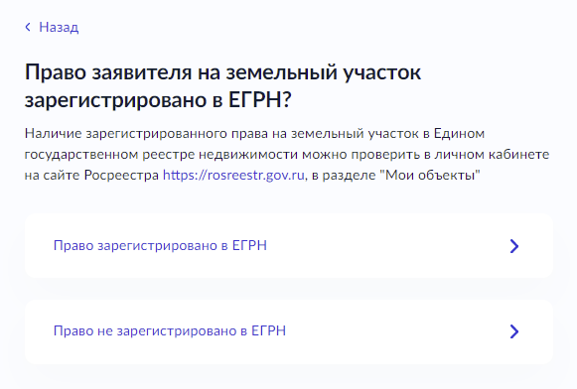
Рисунок 3 – Макет формы. Блок «Определение варианта предоставления услуги». Цель обращения «Выдача градостроительного плана земельного участка».
В случае, если в вопросе «Право заявителя на земельный участок зарегистрировано в ЕГРН?» выбрано значение «Право зарегистрировано в ЕГРН», на форме отображается поле для ввода кадастрового номера земельного участка.
В поле кадастровый номер земельного участка установлен форматно-логический контроль: ХХ:ХХ:ХХХХХХХ:Х (до 20ти цифр), где Х – любая цифра, а также установлена соответствующая маска ввода.
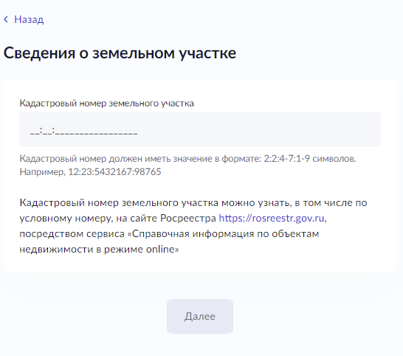
Рисунок 4 – Макет формы. Блок «Определение варианта предоставления услуги». Цель обращения «Выдача градостроительного плана земельного участка».
В случае, если в вопросе «Право заявителя на земельный участок зарегистрировано в ЕГРН?» выбрано значение «Право не зарегистрировано в ЕГРН», требуется загрузить документ «Правоустанавливающий документ на земельный участок»:
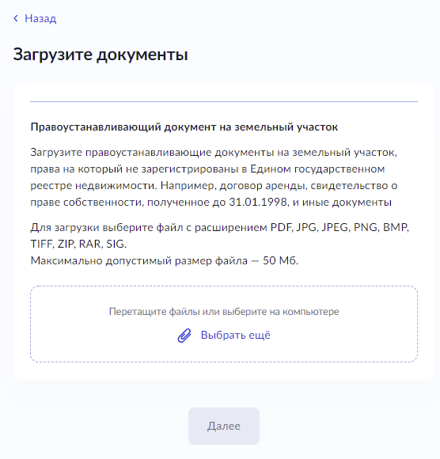
Рисунок 5 – Макет формы. Блок «Определение варианта предоставления услуги». Цель обращения «Выдача градостроительного плана земельного участка».
В случае, загрузки документа «Правоустанавливающий документ на земельный участок» на форме отображается поле для ввода кадастрового номера земельного участка. В поле кадастровый номер земельного участка установлен форматно-логический контроль: ХХ:ХХ:ХХХХХХХ:Х (до 20ти цифр), где Х – любая цифра, а также установлена соответствующая маска ввода.
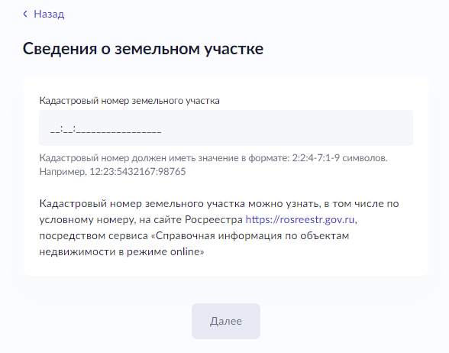
Рисунок 6 – Макет формы. Блок «Определение варианта предоставления услуги». Цель обращения «Выдача градостроительного плана земельного участка».
В случае, если в вопросе «Земельный участок предназначен для размещения объектов федерального, регионального и местного значения?» выбрано значение «Предназначен», на форме отображается дополнительный вопрос «Земельный участок образован?»:
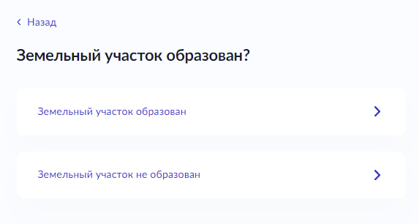
Рисунок 7 – Макет формы. Блок «Определение варианта предоставления услуги» Цель обращения «Выдача градостроительного плана земельного участка».
В случае, если в вопросе «Земельный участок образован?» выбрано значение «Земельный участок образован», на форме отображается дополнительное поле «Сведения о земельном участке» для ввода кадастрового номера земельного участка. В поле кадастровый номер земельного участка установлен форматно-логический контроль: ХХ:ХХ:ХХХХХХХ:Х (до 20ти цифр), где Х – любая цифра, а также установлена соответствующая маска ввода.
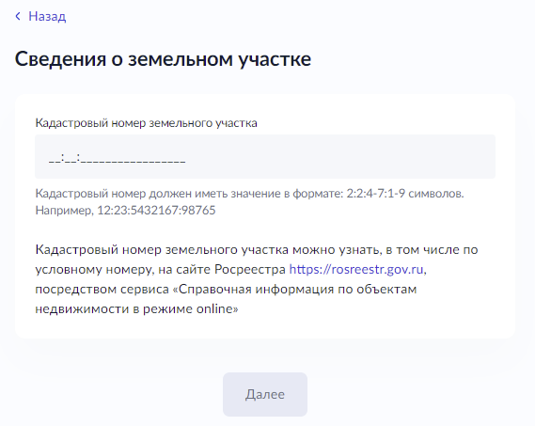
Рисунок 8 – Макет формы. Блок «Определение варианта предоставления услуги». Цель обращения «Выдача градостроительного плана земельного участка».

В случае, если в вопросе «Земельный участок образован?» выбрано значение «Земельный участок не образован», на форме отображается дополнительный вопрос «Какой документ предусматривает образование земельного участка?»:
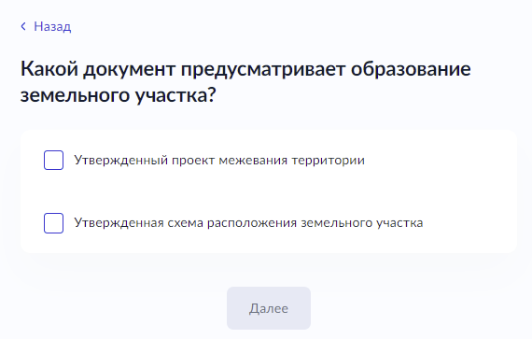
Рисунок 9 – Макет формы. Блок «Определение варианта предоставления услуги». Цель обращения «Выдача градостроительного плана земельного участка».

Экран отображается в следующем виде в случае, если в вопросе «Какой документ предусматривает образование земельного участка?» выбрано значение «Утвержденный проект межевания территории»:
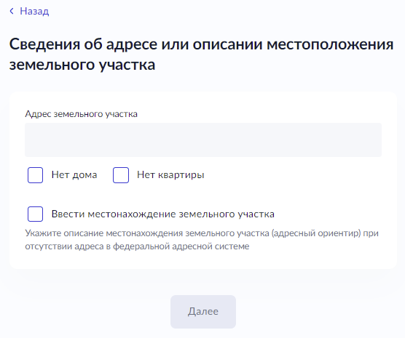
Рисунок 10 – Макет формы. Блок «Определение варианта предоставления услуги». Цель обращения «Выдача градостроительного плана земельного участка».

Экран отображается в следующем виде в случае, если в вопросе «Какой документ предусматривает образование земельного участка?» выбрано значение «Утвержденная схема расположения земельного участка»
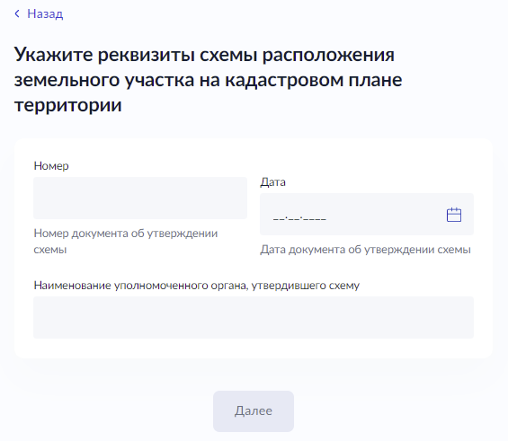
Рисунок 11 – Макет формы. Блок «Определение варианта предоставления услуги». Цель обращения «Выдача градостроительного плана земельного участка».
Рисунок 12 – Макет формы. Блок «Определение варианта предоставления услуги». Цель обращения «Выдача градостроительного плана земельного участка».
Экран выглядит следующим образом вне зависимости от ответов на вопросы и заполненных полей для цели обращения «Выдача градостроительного плана земельного участка»:
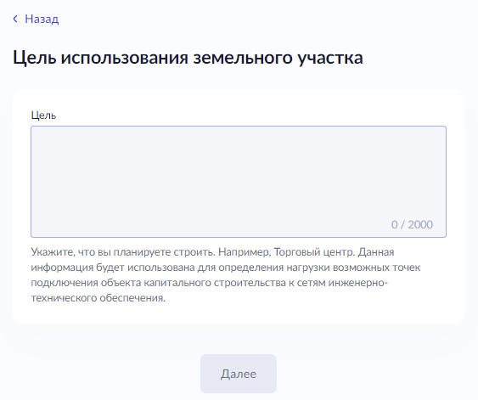
Рисунок 13 – Макет формы. Блок «Определение варианта предоставления услуги». Цель обращения «Выдача градостроительного плана земельного участка».

Исправление технической ошибки в градостроительном плане земельного участка
В случае, если выбрана цель обращения «Исправление технической ошибки в градостроительном плане земельного участка» после экрана «Сведения о заявителе» предлагается ответить на вопрос «Право заявителя на земельный участок зарегистрировано в ЕГРН?»:
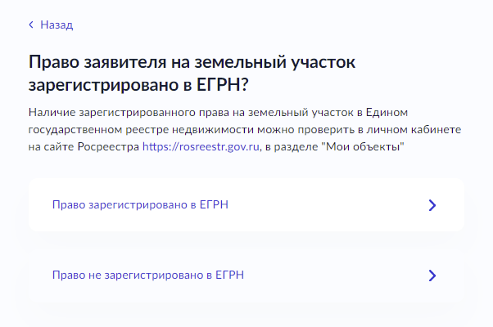
Рисунок 14 – Макет формы. Блок «Определение варианта предоставления услуги». Цель обращения «Исправление технической ошибки в градостроительном плане земельного участка».
В случае, если в вопросе «Право заявителя на земельный участок зарегистрировано в ЕГРН?» выбрано значение «Право не зарегистрировано в ЕГРН», требуется загрузить документ «Правоустанавливающий документ на земельный участок»:
Рисунок 15 – Макет формы. Блок «Определение варианта предоставления услуги». Цель обращения «Исправление технической ошибки в градостроительном плане земельного участка».
Экран для заполнения полей с реквизитами градостроительного плана земельного участка и сведениями, подлежащих исправлению выглядит следующим образом вне зависимости от ответов на вопросы и заполненных полей для цели обращения «Исправление технической ошибки в градостроительном плане земельного участка»:
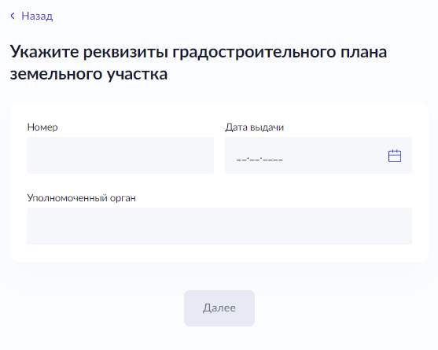
Рисунок 16 – Макет формы. Блок «Определение варианта предоставления услуги». Цель обращения «Исправление технической ошибки в градостроительном плане земельного участка».
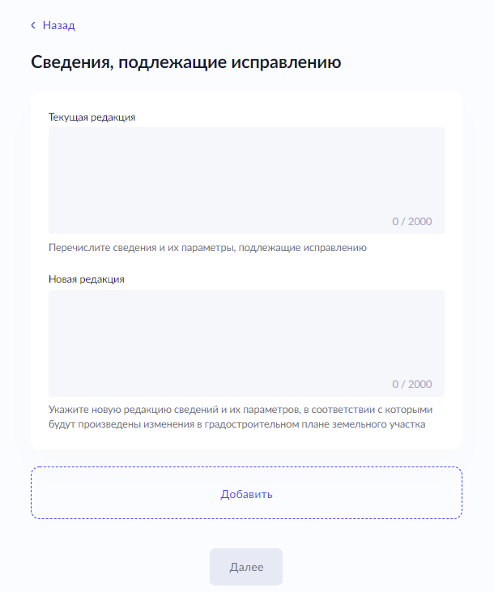
Рисунок 17– Макет формы. Блок «Определение варианта предоставления услуги». Цель обращения «Исправление технической ошибки в градостроительном плане земельного участка».
Получение дубликата градостроительного плана земельного участка
В случае, если выбрана цель обращения «Получение дубликата градостроительного плана земельного участка» после экрана «Сведения о заявителе» предлагается ответить на вопрос «Право заявителя на земельный участок зарегистрировано в ЕГРН?»:
Рисунок 18 – Макет формы. Блок «Определение варианта предоставления услуги». Цель обращения «Получение дубликата градостроительного плана земельного участка».
В случае, если в вопросе «Право заявителя на земельный участок зарегистрировано в ЕГРН?» выбрано значение «Право не зарегистрировано в ЕГРН», требуется загрузить документ «Правоустанавливающий документ на земельный участок»:
Рисунок 19 – Макет формы. Блок «Определение варианта предоставления услуги». Цель обращения «Получение дубликата градостроительного плана земельного участка».

Экран для заполнения полей с реквизитами градостроительного плана земельного участка выглядит следующим образом вне зависимости от ответов на вопросы и заполненных полей для цели обращения «Получение дубликата градостроительного плана земельного участка»:
Рисунок 20 – Макет формы. Блок «Определение варианта предоставления услуги». Цель обращения «Получение дубликата градостроительного плана земельного участка».

Блок «Сведения о заявителе»
Если заявителем является физическое лицо, то экран отображает:
- Персональные данные заявителя (заполняются автоматически из ЕСИА):
- фамилия, имя, отчество;
- контактные данные:
- телефон;
- адрес электронной почты;
- сведения о документе, удостоверяющем личность:
- наименование документа, удостоверяющего личность;
- серия и номер;
- дата выдачи;
4) адрес регистрации заявителя;
5) фактический адрес проживания заявителя.
Если заявителем является физическое лицо, а тип представителя «Физическое лицо», экран отображает:
Персональные данные представителя (заполняются автоматически из ЕСИА):
фамилия, имя, отчество;
контактные данные:
- телефон;
- адрес электронной почты;
3) сведения о документе, удостоверяющем личность:
- наименование документа, удостоверяющего личность;
- серия и номер;
- дата выдачи;
4) адрес регистрации представителя;
5) фактический адрес проживания представителя.
2. Сведения о заявителе (заполняется вручную):
- фамилия, имя, отчество.
3. Документ, удостоверяющий личность и его реквизиты (заполняются вручную).
4. Документ, подтверждающий полномочия представителя на подачу заявления от имени физического лица.
Если представителем является физическое лицо, а тип заявителя «Индивидуальный предприниматель» или «Юридическое лицо», экран отображает:
Персональные данные представителя (заполняются автоматически из ЕСИА):
- фамилия, имя, отчество;
2. Сведения о документе, удостоверяющем личность:
- наименование документа, удостоверяющего личность;
- серия и номер;
- дата выдачи;
3.контактные данные:
- телефон;
- адрес электронной почты;
4) адрес регистрации представителя;
5) фактический адрес проживания представителя;
4. Сведения о заявителе:
- Полное наименование организации;
- ОРГН/ОГРНИП;
- ИНН.
5. Не зависимо от выбора заявителя ЮЛ/ИП требуется представить документ, подтверждающий полномочия представителя на подачу заявления от имени юридического лица/ индивидуального предпринимателя.
Если заявителем является индивидуальный предприниматель или юридическое лицо, то экран отображает:
Сведения об индивидуальном предпринимателе (заполняются автоматически из ЕСИА):
- полное наименование;
- ОГРНИП;
- ИНН;
2. Контактные данные:
- телефон/контактный телефон уполномоченного лица (для ЮЛ);
- адрес электронной почты/ адрес электронной почты уполномоченного лица (для ЮЛ);
- адрес регистрации заявителя/почтовый адрес (для ЮЛ);
- сведения об уполномоченном лице (для ЮЛ).
Если заявителем является физическое лицо, а тип представителя Индивидуальный предприниматель или Юридическое лицо, то экран отображает:
Сведения о представителе:
- полное наименование;
- ОГРНИП/ОГРН;
- ИНН.
2. Контактные данные представителя:
- телефон;
- адрес электронной почты;
- адрес регистрации представителя.
3. Сведения о заявителе (заполняется вручную):
- фамилия, имя, отчество.
3. Документ, удостоверяющий личность и его реквизиты (заполняются вручную):
4. Вне зависимости от выбора заявителя ЮЛ/ИП требуется представить документ, подтверждающий полномочия представителя на подачу заявления от имени юридического лица/ индивидуального предпринимателя.
В случае, если в вопросе «Кто обращается за услугой?» выбрано значение «Представитель» на форме требуется загрузить документ, подтверждающий полномочия представителя заявителя на подачу заявления. В зависимости от выбранного значения в поле «Укажите категорию заявителя» экран отображается следующим:
образом: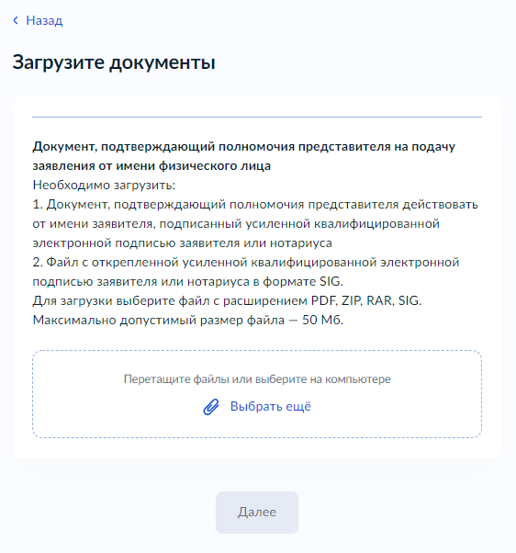
Рисунок 21 – Макет формы. Экран для значения «Представитель».
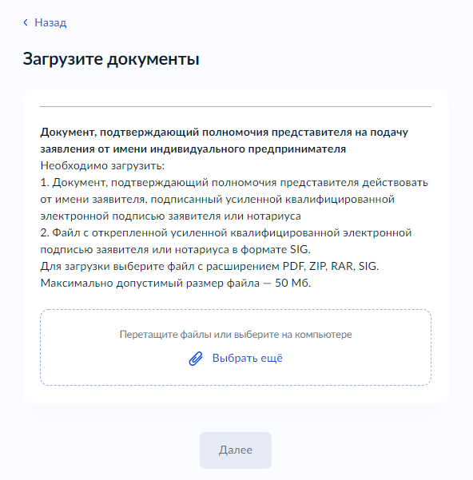
Рисунок 22– Макет формы. Блок для значения «Представитель».

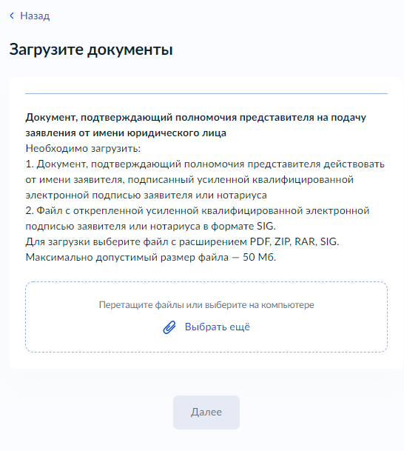
Рисунок 23 – Макет формы. Блок для значения «Представитель».
Блок «Выберите подразделение»
Экран отображается после заполнения всех полей и элементов вне зависимости от цели обращения.
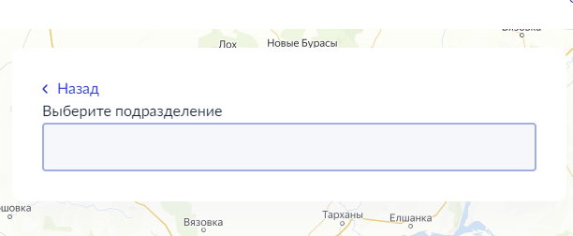
Рисунок 24 – Макет формы. Блок «Выберите уполномоченный орган, предоставляющий услугу».
Блок «Способ получения результата»
Экран отображается после заполнения всех полей и элементов вне зависимости от цели обращения.
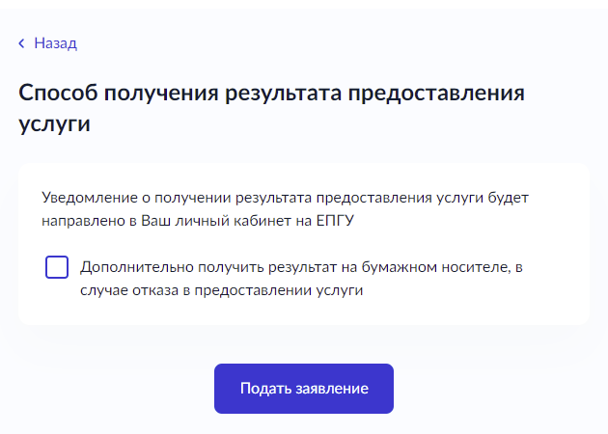
Рисунок 25 – Макет формы. Блок «Способ получения результата».
Экран отображается в следующем виде в случае, если выбран элемент «Получить дополнительно результат на бумажном носителе»:
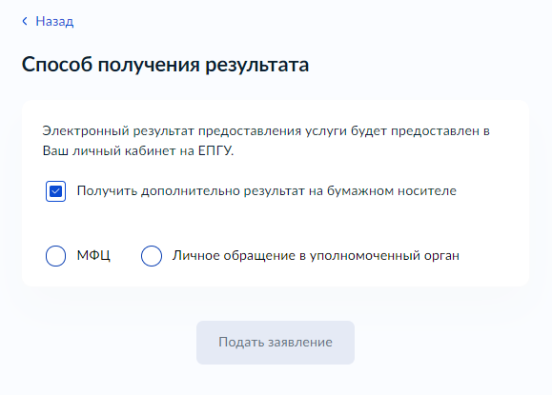
Рисунок 26 – Макет формы Блок «Способ получения результата»

Получение результата предоставления услуги на материальном носителе
Вместе с результатом предоставления услуги заявителю в ЛК ЕПГУ направляется уведомление о возможности получения результата предоставления услуги на бумажном носителе в ведомстве или в МФЦ. В уведомлении ведомство информирует заявителя о доступном для получения результата предоставления услуги на материальном носителе МФЦ и его адресные данные.

